ЕВРОПЕЙСКИ СОЦИАЛЕН ФОНД 2007 – 2013
МИНИСТЕРСТВО НА ТРУДА И СОЦИАЛНАТА ПОЛИТИКА
ОПЕРАТИВНА ПРОГРАМА „РАЗВИТИЕ НА ЧОВЕШКИТЕ РЕСУРСИ”

Кръгла маса на тема „Социалното договаряне – инструмент за по-добри резултати за хората“.

Обобщение

На 19 септември 2013 г. в хотел Принцес хотел София се проведе Кръгла маса посветена на социалното договаряне – предизвикателства, възможности, решения. Организатори на кръглата маса бяха Българския център за нестопанско право и Националното сдружение на общините в рамките на проект, подкрепен от Оперативна програма „Развитие на човешки ресурси“
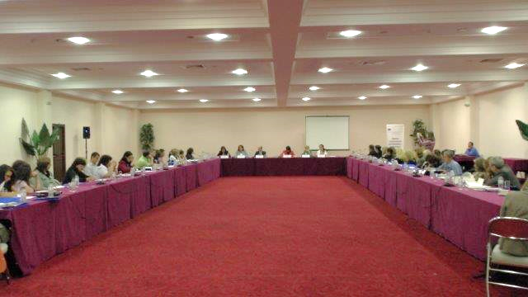
На събитието участваха над 60 представители на общини, НПО-доставчици на социални услуги, представители на държавни институции.
Какво е постигнато и какъв път са извървели партньорите в този процес (общини, НПО и държавни институции) пролича от встъпителните изказвания на говорителите по време на пленарната сесия: господин Лазар Лазаров, Заместник министър на труда и социалната политика, госпожа Ева Жечева, Председател на държавната агенция за закрила на детето и на госпожа Янита Манолова, Заместник Изпълнителен Директор на Агенцията за социално подпомагане.
Ретроспекцията в цифри е, че от 2003 г. до 2012 г. са възложени 178 социални услуги. Механизмът за социално договаряне се припознава и от общини и НПО и е форма на партньорство, зад която стои възможността за разкриването на иновативни услуги, средство е за обединяване на ресурс и за повишаване на качеството на предоставяните услуги.
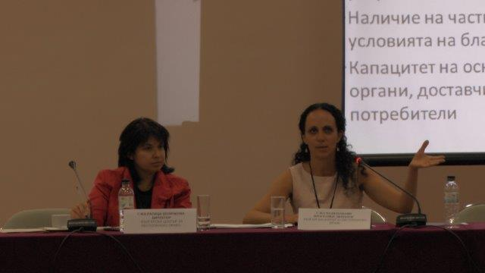
„Недостатъчен размер на единния разходен стандарт. България е единствената страна в ЕС, която не само не запази, но и намали финансирането за социалните дейности и услуги в период на криза“ , а също и предизвикателства, като: „Правната рамка предлага на практика само един вариант за договаряне; Възлагане vs. Сътрудничество; Системата за финансиране – „мерене“ на ефективност и ефикасност; Системата за контрол на качеството; Децентрализация – финансова и на правомощия“ - бяха засегнати в презентациите на госпожа Теодора Дачева, Заместник Изпълнителен директор на Националното сдружение на общините и на госпожа Надя Шабани, Програмен директор в Българския център за нестопанско право.

По време на дискусиите в групи след пленарната сесия на кръглата маса, се очертаха най-важните предизвикателства, проблеми, но и възможните решения.
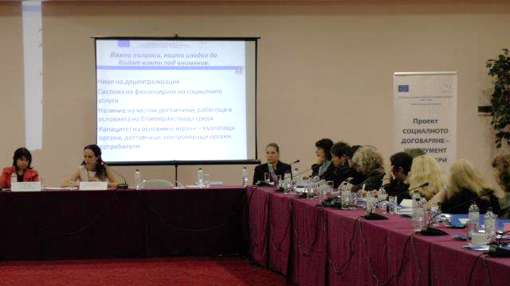
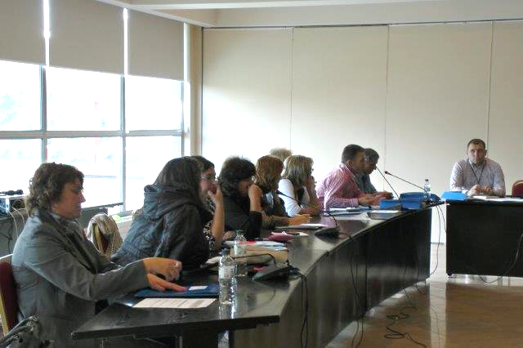

ПРЕДИЗВИКАТЕЛСТВА

- Проектното финансиране не е равнозначно на устойчивост ( няма гаранции за публично финансиране при добри резултати)
- Малко информация на местно ниво за услугите -> „промоция” , уведомяване на потенциални бенефициенти;
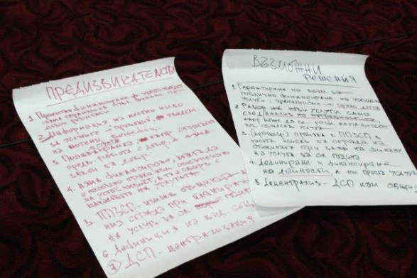
- Правна и стратегическа рамка, например стратегия, предвиждаща работа с доброволци,а няма закон за доброволчеството;
- Няма финансиране, което да е насочено пряко към обезпечаване на устойчивост, а тя е свързана с качеството на услугата;
- Много често се изисква общината да има сграда при планирането на услуги за следващата година;
- Дефиниция на видовете социални услуги – не позволява гъвкавост и съответствие на нуждите;
- Нужда от повече децентрализация, включително и на правомощия – ДСП оценяват нуждите, но общината е отгворна за развитие на услугите;
- Последна (2012г.) промяна в ЗОП -> включват се социални услуги. Проблеми: критерият (цена) е водещ, банкови гаранции
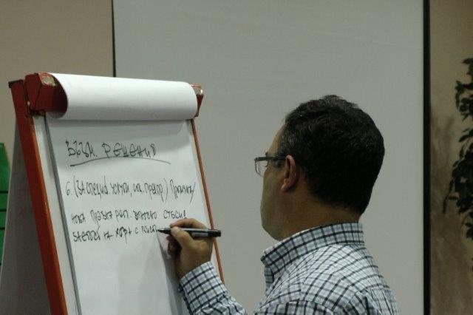
- Капацитет за планиране на услуги в малки общини ( стратегии за развиване на социални услуги);
- Контрол от страна на общината -> може да бъде ефективен само ако услугата е възложена, коагато общината е и доставчик е налице смесване на роли;
- Социалните услуги често представляват отчасти образователни и здравни. Няма диференцирано плащане по дейности;

ПРОБЛЕМИ

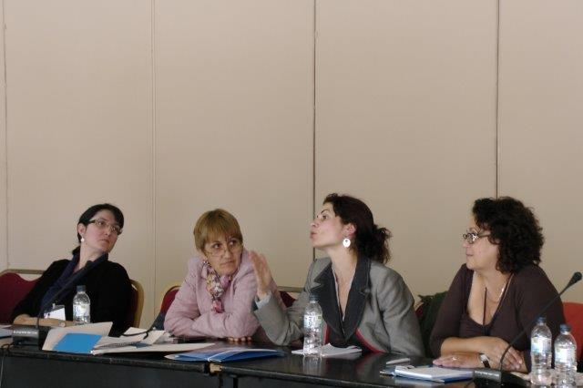
- Планиране – планират се много повече услуги ДДД, отколкото могат реално да бъдат финансирани;
- Не навсякъде има подготвени доставчици;
- Невъзможност за удължаване срока на договора с доставчик с анекс. Трябва нова процедура;
- Интеграционни добавки – не винаги се използват по предназначение.
- Чия експертиза е водеща „на входа на услугите” ? Сега – ТЕЛК,а трябва комплексна оценка
- пречи на профилирането на НПО доставчиците и качеството на услугата

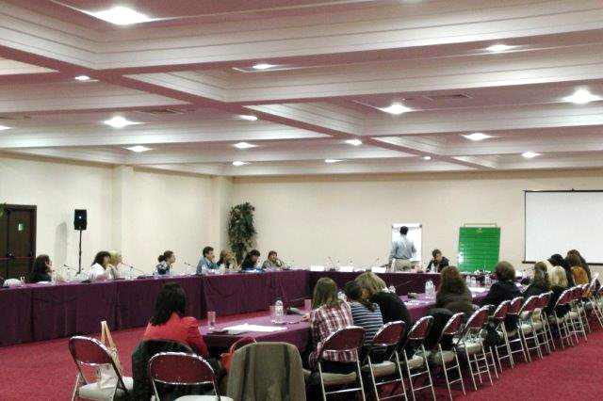

ВЪЗМОЖНИ РЕШЕНИЯ

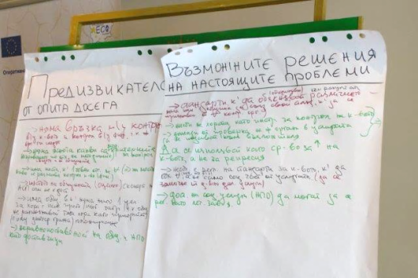
- Гарантиране на възможности за публично финансиране на успешни услуги с проектно финансиране -> пряко договаряне;
- Разкриване на нови услуги само след анализ на потребностите, например може да се разшири капацитетът на съществуващата услуга (за малки общини);
- (Краткосрочна) промяна в ППЗСП в частта – изискване за сграда на общината при заявяване на финансиране на услуга за следващата година;
- Дефиниране и финансиране на дейности, а не просто услуги;
- Децентрализация – от ДСП към общините;
- (За специфични услуги, социално предприемачество) Промяна / нова правна регламентация относно субсидираната заетост на хора с висока степен на нетрудоспособност;
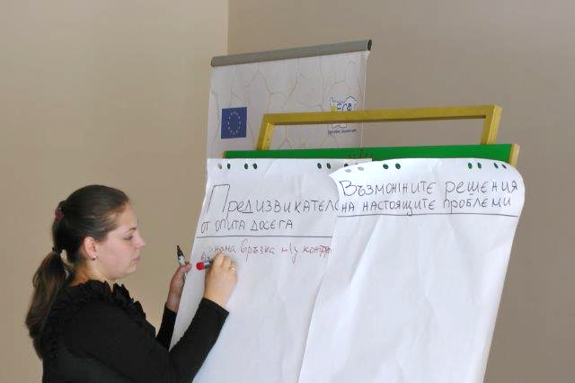
- Интегрирани услуги -> финансиране на дейности, планиране и контрол от общините ( децентрализация);
- Пълно предоставяне на единния стандарт и самостоятелно управление на бюджета от доставчика.

